№ | Наменование ОО | Ответственный за мероприятие | Наименование мероприятия | Количество детей | Кто принимал участие | Когда и где опубликована информация
1 | ГБОУ ООШ с.Большое Ермаково | Пугач Татьяна Зеноновна | 1.Викторина «Дорожная азбука»  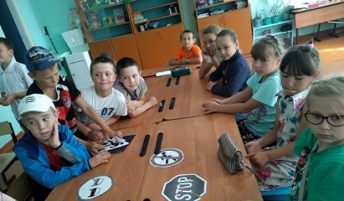  2. Беседа «Мое безопасное лето»  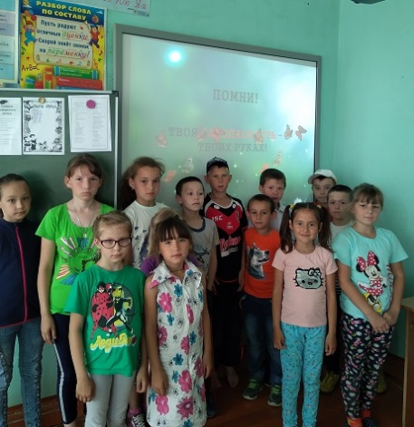  3.Уроки осторожности с тетушкой Совой «Безопасность жизни на воде»  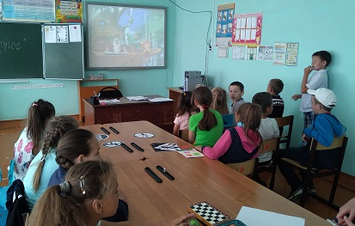 | 20 | __ | 05.06.2019 http://bermakovo.yartel.ru/meropriyatiya
Отчет по акции «Мое безопасное лето»

